3.8 Zmesna temperatura
Peter Šlajpah, Gimnazija Želimlje
Kratek opis za učitelje | S pomočjo Vernierjeve opreme merimo temperaturo vzorca snovi z višjo temperaturo, ki ga nato potopimo v hladnejšo vodo. Opazujemo časovni potek vzpostavljanja termodinamičnega ravnovesja. Iz pridobljenih podatkov lahko računamo specifično toploto merjenca ali zmesno temperaturo.
Cilji | Dijaki/dijakinje:  - grafično prikažejo zveze med fizikalnimi količinami;  - ponovijo in uporabijo definicijo toplote;  - poznajo specifično toploto in jo uporabijo pri računanju;  - presodijo zanesljivost pridobljenih rezultatov;  - pri računanju uporabijo poenostavljena pravila za upoštevanje merskih napak pri osnovnih računskih operacijah in zapisu rezultata.
Priporočilo za oblike in metode dela | Učitelj predstavi problem, nato dijaki samostojno rešujejo uvodna vprašanja. Učitelj izvede demonstracijski poskus ali predstavi shranjene rezultate (Vernierjeva datoteka).
Priporočilo za izvedbo | Učno enoto izvajamo kot utrjevanje znanja o toploti in specifični toploti.
Čas za izvedbo | 1 ura | Zahtevnost | dve ravni | Vključen eksperiment | da
Priloge |  | - učni list za dijake (pdf, doc),  - priporočila za učitelje (pdf, doc),  - datoteka programa Logger Pro (cmbl).

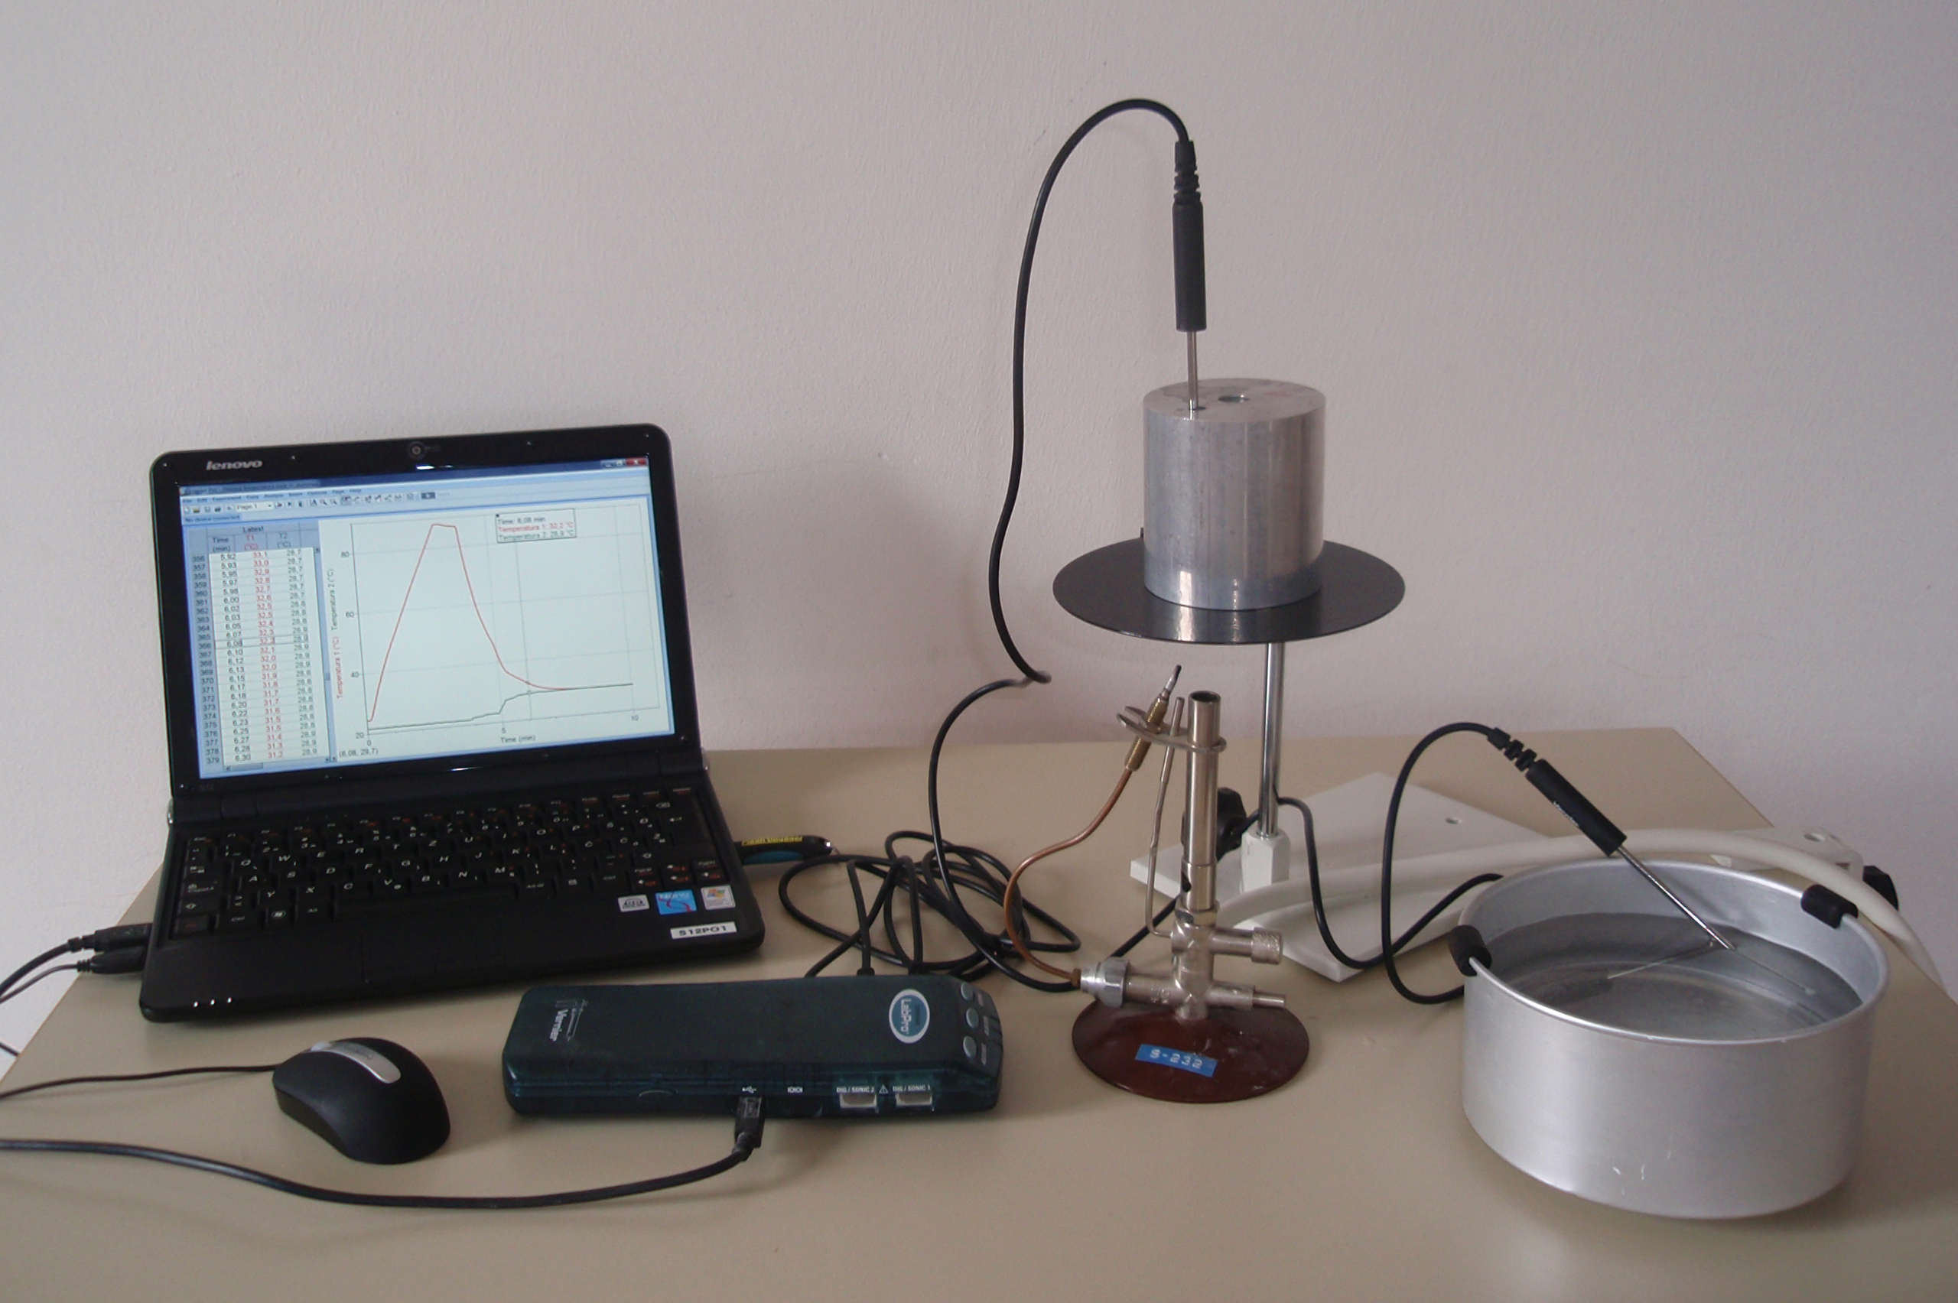
Eksperimentalna oprema za vajo

Učni list za dijake
Zmesna temperatura

OSNOVNA NALOGA

Namen vaje: uporaba zakona o ohranitvi energije za izračun specifične toplote aluminija

Potrebna oprema: računalnik, vmesnik Vernier in dva temperaturna senzorja, kovinski merjenec, posoda z vodo, plinski grelnik

Naloga:

Ob stiku dveh teles različnih temperatur teče toplota s telesa z višjo temperaturo na telo z nižjo temperaturo. Toplota teče, dokler se ne vzpostavi termodinamično ravnovesje, ko imata obe telesi isto (zmesno) temperaturo T. Če sta telesi toplotno izolirani od okolice, je toplota Q₁, ki jo odda telo z višjo temperaturo, enako velika kot toplota Q_{2,} ki jo prejme telo z nižjo temperaturo:

Q₁ = Q₂
m₁c₁ ΔT₁ = m₂c₂ ΔT₂

Telo z višjo temperaturo je merjenec, ki ga bomo najprej segreli s plinskim gorilnikom, nato pa potopili v vodo z nižjo temperaturo.

Izmerjena masa merjenca: ……..……………………..; masa vode: ……..……………………..

Potek dela:

- Napovejte približno vrednost zmesne temperature, če vemo, da je specifična toplota vode večja od specifične toplote merjenca. Podatke o začetni temperaturi vode in merjenca posreduje učitelj.
- Na spodnjem grafu T(t) skicirajte predvidene spremembe temperature merjenca od trenutka, ko ga začnemo segrevati, preko ohlajanja v vodi do stanja, ko skupaj z vodo doseže zmesno temperaturo. V isti diagram približno narišite tudi, kako se je spreminjala temperatura vode.
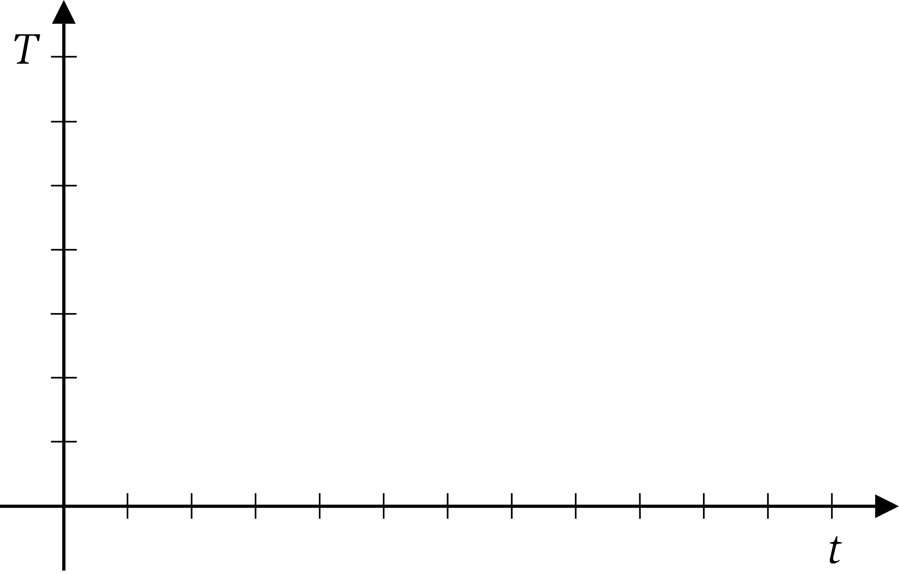

- Primerjajte svoja predvidevanja s prikazanim grafom.

. . . . . . . . . . . . . . . . . . . . . . . . . . . . . . . . . . . . . . . . . . . . . . . . . . . . . . . . . . . . . . . . . . . . . . . . . . . . . . . . . . . . . . . . . . . . . . . . . . . . . . . . . . . . . . . . . . . . . .

. . . . . . . . . . . . . . . . . . . . . . . . . . . . . . . . . . . . . . . . . . . . . . . . . . . . . . . . . . . . . . . . . . . . . . . . . . . . . . . . . . . . . . . . . . . . . . . . . . . . . . . . . . . . . . . . . . . . . .

- Iz projiciranega grafa T(t) preberite potrebne podatke o začetnih temperaturah merjenca in vode ter izračunajte specifično toploto merjenca.

Meritve in izračuni:

- Ugotovite, iz katere snovi je merjenec, in primerjajte dobljeni rezultat s podatki iz literature.

. . . . . . . . . . . . . . . . . . . . . . . . . . . . . . . . . . . . . . . . . . . . . . . . . . . . . . . . . . . . . . . . . . . . . . . . . . . . . . . . . . . . . . . . . . . . . . . . . . . . . . . . . . . . . . . . . . . . . .

- Z besedami opišite potek spreminjanja temperature merjenca.

. . . . . . . . . . . . . . . . . . . . . . . . . . . . . . . . . . . . . . . . . . . . . . . . . . . . . . . . . . . . . . . . . . . . . . . . . . . . . . . . . . . . . . . . . . . . . . . . . . . . . . . . . . . . . . . . . . . . . .
. . . . . . . . . . . . . . . . . . . . . . . . . . . . . . . . . . . . . . . . . . . . . . . . . . . . . . . . . . . . . . . . . . . . . . . . . . . . . . . . . . . . . . . . . . . . . . . . . . . . . . . . . . . . . . . . . . . . . .
. . . . . . . . . . . . . . . . . . . . . . . . . . . . . . . . . . . . . . . . . . . . . . . . . . . . . . . . . . . . . . . . . . . . . . . . . . . . . . . . . . . . . . . . . . . . . . . . . . . . . . . . . . . . . . . . . . . . . .

- ** Kako bi se spremenil potek grafa, če bi uporabili druge snovi (železo, svinec, medenino ...) ali vzorce z manjšo (večjo) maso?

. . . . . . . . . . . . . . . . . . . . . . . . . . . . . . . . . . . . . . . . . . . . . . . . . . . . . . . . . . . . . . . . . . . . . . . . . . . . . . . . . . . . . . . . . . . . . . . . . . . . . . . . . . . . . . . . . . . . . .
. . . . . . . . . . . . . . . . . . . . . . . . . . . . . . . . . . . . . . . . . . . . . . . . . . . . . . . . . . . . . . . . . . . . . . . . . . . . . . . . . . . . . . . . . . . . . . . . . . . . . . . . . . . . . . . . . . . . . .
. . . . . . . . . . . . . . . . . . . . . . . . . . . . . . . . . . . . . . . . . . . . . . . . . . . . . . . . . . . . . . . . . . . . . . . . . . . . . . . . . . . . . . . . . . . . . . . . . . . . . . . . . . . . . . . . . . . . . .

- ** Komentirajte morebitna odstopanja (vzroki, predlogi za izboljšave merjenja ...) in razliko izrazite na relativen način.

. . . . . . . . . . . . . . . . . . . . . . . . . . . . . . . . . . . . . . . . . . . . . . . . . . . . . . . . . . . . . . . . . . . . . . . . . . . . . . . . . . . . . . . . . . . . . . . . . . . . . . . . . . . . . . . . . . . . . .

. . . . . . . . . . . . . . . . . . . . . . . . . . . . . . . . . . . . . . . . . . . . . . . . . . . . . . . . . . . . . . . . . . . . . . . . . . . . . . . . . . . . . . . . . . . . . . . . . . . . . . . . . . . . . . . . . . . . . .

* DODATNA NALOGA 1

Z znano specifično toploto merjenca izračunajte zmesno temperaturo pri opravljeni meritvi.
Rezultat primerjajte s predvideno in izmerjeno vrednostjo. Razliko izrazite na relativen način.

** DODATNA NALOGA 2

Kako na merilni rezultat vpliva posoda, v kateri je voda?
Ponovite izračun zmesne temperature tako, da boste upoštevali tudi posodo.

Masa (aluminijeve) posode je ……..…………………….. g.

Priporočila za učitelje
Zmesna temperatura

Računanje specifične toplote (aluminija ali kake druge snovi) in zmesne temperature izvedemo na osnovi merjenj, pri katerih uporabimo Vernierjev vmesnik in dva termometra.
Poskus lahko izvedemo v celoti ali pa ga samo opišemo in uporabimo merilne rezultate, ki smo jih pridobili s predhodnim merjenjem in jih shranili v datoteko.

Preden dijaki ugotavljajo predvideno zmesno temperaturo, jim posredujemo podatke o temperaturi merjenca in vode pred mešanjem.
Graf pokažemo šele, ko so dijaki že narisali svoj predlog.

Da lahko merimo temperaturo merjenca, potrebujemo vzorec z merilno izvrtino, v katero vstavimo sondo termometra. Če takega vzorca nimamo, si lahko pomagamo s potapljanjem vzorca v vročo vodo, katere temperaturo lahko merimo.

Podatki o masi merjenca (aluminij), vode in posode za spodaj prikazano meritev so:
m_{al} = 1007 g, m_{v} = 1565 g, m_{p} = 167 g.

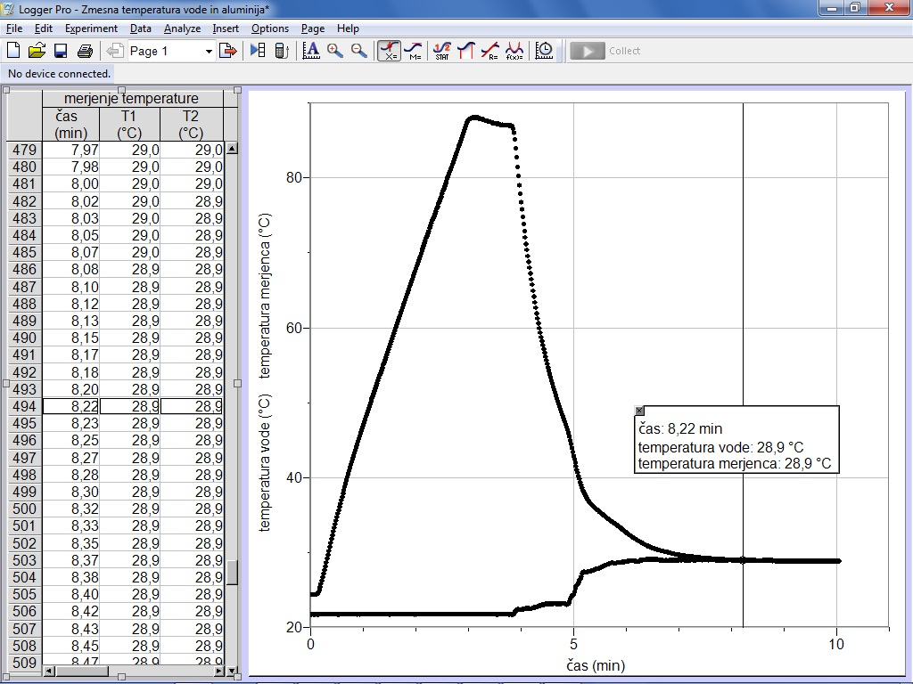
Slika 41: Primer meritve

Skupaj z dijaki komentiramo potek grafov; predvsem razne »nepravilnosti« na njih.
Graf lahko natisnemo in razdelimo dijakom, da ga priložijo poročilu.

Opisana vaja je demonstracijske oblike, lahko pa jo izvedemo kot vajo za dijake tako, da sami merijo temperaturo s termometrom, merjence (različnih snovi) pa segrevamo v vroči vodi.

